**◈목 차◈**

Ch0. 전략 디펜스게임 & Ch1. 마커 ………………………………………………………………………………………….. 2

Ch2. 게임 규칙 …………………………………………………………………………………………………………………………… 4

Ch3. 자원 수집 …………………………………………………………………………………………………………………………… 5

1. 자원 설명 (건물 이미지 포함)

2. 자원 수집 방법

Ch4. 자원 운반 …………………………………………………………………………………………………………………………… 6

1. 최대 운반가능 개수

2. 자원 별 무게 및 이동속도

3. 건물 생성 시 필요한 자원의 수

Ch5. 건물 생성 …………………………………………………………………………………………………………………………… 7

1. 생성 범위

2. 종류 (능력치 설명 포함)

3. 생성 방법

Ch6. 넥서스 ………………………………………………………………………………………………………………………………… 9

1. 넥서스 정보

2. 넥서스 공격

Ch7. 유닛 …………………………………………………………………………………………………………………………………… 11

1. 유닛 생성

2. 유닛 제어 및 상태이상

Ch8. 적 AI …………………………………………………………………………………………………………………………………… 12

1. 적군 건물 생성 속도

2. 건물 생성 루트

3. 적 공격 유닛

Ch9. 제한 시간 ……………………………………………………………………………………………………………………………

1. 조건

2. 미션

**Ch0. 전략 디펜스게임 (__플레이 시간 10분)**

1. 게임 설명

- 플레이어에게 주어진 자원과 유닛을 활용하여 적의 넥서스를 공격하고, 아군의 넥서스를 지키는 디펜스 게임이다. 자원 및 유닛은 각 마커마다 정해져 있고, 플레이어는 마커를 오가며 이를 컨트롤한다.

2. 기획의도

- 드론이 하늘을 날고 있다는 점을 살려서 직접 유닛들을 제어하기도 하고, 제 3자의 눈으로 하늘에서 모든 상황을 지켜볼 수 있다.

3. 필요한 컨트롤러 버튼

- Shot버튼(자원 낙하), Attack버튼(유닛 제어), 방향키(드론 컨트롤)

**Ch1. 마커**

1. 마커 흐름도

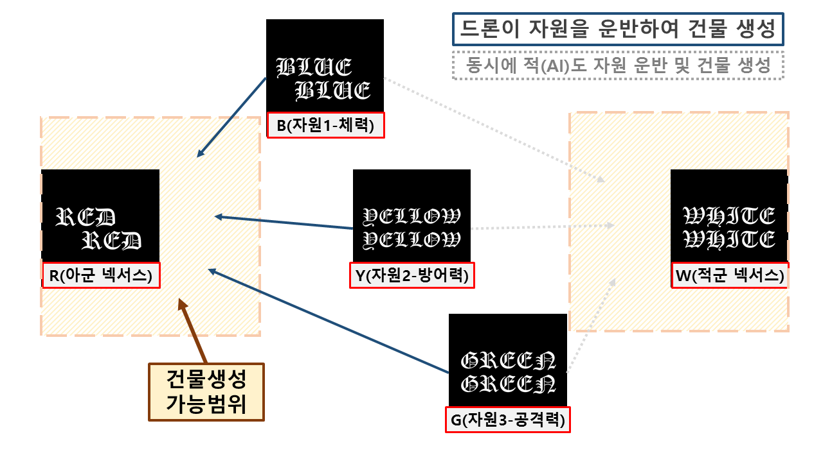

- 사용 마커 : RED, BLUE, YELLOW, GREEN, WHITE

2. 설명

|  |  |  |
| --- | --- | --- |
| 이름 | 이미지 | 설명 |
| RED |  | 아군 넥서스  아군 넥서스가 위치할 마커이다. |
| WHITE |  | 적군 넥서스  적군 넥서스가 위치할 마커이다. |
| BLUE |  | 자원 1 – 체력  체력건물을 짓기 위한 자원이 모여 있는 마커이다. |
| YELLOW |  | 자원 2 – 방어력  방어력건물을 짓기 위한 자원이 모여 있는 마커이다. |
| GREEN | C:\Users\hamto\AppData\Local\Microsoft\Windows\INetCache\Content.Word\바다1,육지1.png | 자원 3 – 공격력  공격력건물을 짓기 위한 자원이 모여 있는 마커이다. |

**Ch2. 게임 규칙**

1. 게임 흐름

- 드론이 자원을 직접 운반한다.

- 일정 자원이 채워지면 해당 자원의 건물이 생성된다.

- 아군의 자원 수집, 건물 생성을 하고 있는 순간에 동시에 적AI도 건물을 생성 중이다.

- 체력, 방어력, 공격력 건물이 각각 하나씩 세워지는 순간부터 넥서스 생성과 제한시간이 시작되고, 적군 넥서스 공격 및 아군 넥서스 방어가 시작된다.

2. 게임 규칙

- 마커에 머무르는 시간별로 자원을 획득할 수 있다.

- 정해진 자원의 양보다 그 이상을 운반할 수 없다.

- Shot버튼을 통해 획득한 자원을 사용할 수 있다.

- 건물이 지어지면 각 건물별로 공격 유닛들이 생성된다.

- Attack 버튼을 통해 유닛들을 제어할 수 있다.

- 제한 시간안에 적 넥서스를 파괴하거나 더 많은 체력을 깎은 쪽이 승리한다.

3. 드론 움직임

- 자원을 직접 운반할 때

- 원하는 장소에 건물을 생성할 때

- 아군 공격 유닛을 생성할 때

**Ch3. 자원 수집**

1. 자원 설명 (건물 이미지 포함)

|  |  |  |  |
| --- | --- | --- | --- |
| 마커 | BLUE마커 | YELLOW마커 | GREEN마커 |
| 자원 종류 | 벽돌 | 돌 | 나무 |
| 이미지 |  |  |  |
| 자원 주소 | https://www.assetstore.unity3d.com/kr/#!/content/66753 | https://www.assetstore.unity3d.com/kr/#!/content/40538 | https://www.assetstore.unity3d.com/kr/#!/content/62763 |
| 능력치 | 체력 | 방어력 | 공격력 |
| 완성된  건물이미지 |  |  |  |
| 건물 주소 | https://www.assetstore.unity3d.com/kr/#!/content/51230 | https://www.assetstore.unity3d.com/kr/#!/content/24040 | https://www.assetstore.unity3d.com/kr/#!/content/27026 |

2. 자원 수집 방법

- 마커를 인식하고 각 자원 별 정해진 시간만큼 머무르면 자원을 1개씩 얻을 수 있다.

- 예) GREEN 마커에서 5초를 머무르면 10개의 나무를 얻을 수 있다.

|  |  |  |  |
| --- | --- | --- | --- |
| 마커 | BLUE마커 | YELLOW마커 | GREEN마커 |
| 시간 | 1초 | 1.5초 | 0.5초 |

- 수집 시간동안 Slider UI를 띄워 플레이어가 수집한 자원의 개수를 표시해준다.

- 각 자원 별 Slider UI의 길이는 똑같다.

(자원 1개당 수집 시간이 다르기 때문에 게이지가 차는 속도가 다를 뿐이다.)

 (예시)

**Ch4. 자원 운반**

1. 최대 운반가능 개수

|  |  |  |  |
| --- | --- | --- | --- |
| 자원 | 벽돌(BLUE 마커) | 돌(YELLOW 마커) | 나무(GREEN 마커) |
| 1개당 수집 시간 | 1초 | 1.5초 | 0.5초 |
| 최대 운반 개수 | 30개 | 20개 | 60개 |
| 최대 머무는 시간 | 30초 | 30초 | 30초 |

2. 자원 별 무게 및 이동속도

|  |  |  |  |
| --- | --- | --- | --- |
| 자원 | 벽돌(BLUE 마커) | 돌(YELLOW 마커) | 나무(GREEN 마커) |
| 무게(kg) | 0.2 | 0.5 | 0.05 |
| 최대 운반 시 무게 | 6 | 10 | 3 |
| 속도 영향 |  |  |  |

3. 건물 생성 시 필요한 자원의 수

|  |  |  |  |
| --- | --- | --- | --- |
| 자원 | 벽돌(BLUE 마커) | 돌(YELLOW 마커) | 나무(GREEN 마커) |
| 필요한 자원의 수 | 25 | 10 | 100 |
| 최대 개수의 변화 | (↓5) | (↓10) | (↑40) |
| 필요한 최대 운반 무게 | 5 | 5 | 5 |

- 즉, 건물 생성 시 필요한 자원만을 운반한다면 모두 속도에 영향을 주는 무게가 똑같기 때문에 이동 속도가 조금 느릴 뿐 걸리는 시간은 똑같다.

- 그러나 최대 운반 개수가 다르기 때문에 플레이어의 선택에 따라 한번에 이동할 수 있는 무게에 영향을 주고 속도에도 차이를 두게 된다.

**Ch5. 건물 생성**

1. 생성 범위

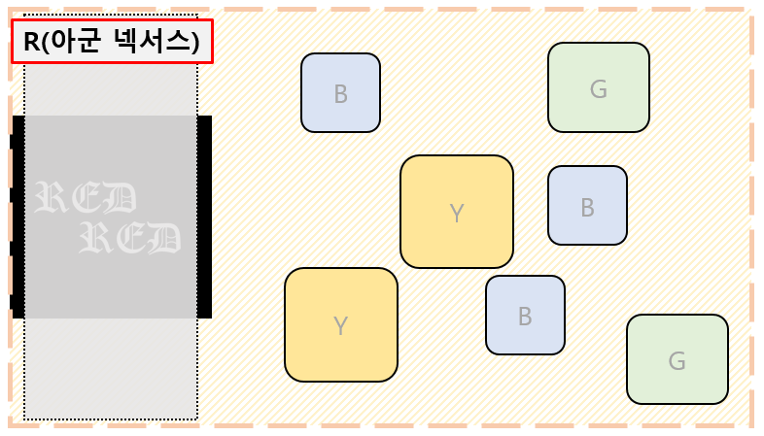

- RED마커를 인식할 수 있는 범위 내에서 건물을 설치할 수 있다.

2. 종류 및 능력치 설명

2-1. 건물 종류

|  |  |  |  |
| --- | --- | --- | --- |
| 마커 | BLUE마커 | YELLOW마커 | GREEN마커 |
| 능력치 | 넥서스 체력 +100 | 방어력 | 공격력 |
| 자원 | 25개 | 10개 | 100개 |
| 건물  이미지 |  |  |  |
| 요구사항 | 타워에 문처럼 만들어서 그 안에서 유닛들이 나올 수 있도록 할 것.  타워 색을 벽돌과 맞출 것. | - | 계속 건물을 설치해야 하는 공간상 큰 것은 쓰지 말고 작은 것으로 할 것. |

2-2. 건물 능력치 설명

- 체력 : 넥서스의 체력을 500 올려준다.

- 방어력 : 넥서스가 받는 피해량을 20% 감소시킨다.

- 공격력 : 유닛들의 공력력을 30% 증가시킨다.

3. 생성 방법

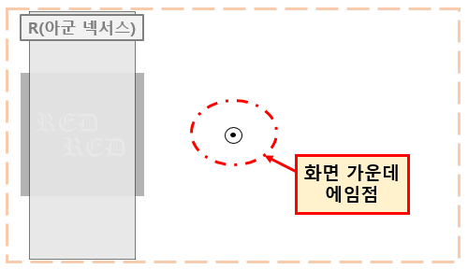

- 화면 가운데에 있는 에임점을 중심으로 원하는 위치를 잡는다.

- 컨트롤러의 Shot 버튼을 누르면 자원이 낙하되며 건물이 생성된다.

- 이 때 다른 건물이 미리 생성되어 있을 경우 현재 생성하려는 건물과 겹치지 않도록 한다.

- 겹치는 경우 “건물을 설치할 수 없습니다.”라는 에러 메시지가 뜬다.

**Ch6. 넥서스**

1. 넥서스 정보

1-1. 이미지

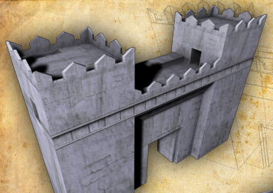 (예시)

(Asset 주소 : https://www.assetstore.unity3d.com/kr/#!/content/3307)

1-2. 체력

- 아군 넥서스와 적군 넥서스의 체력은 모두 5000으로 정의한다.

1-3. 오브젝트 크기



- 마커 위를 모두 덮을 정도의 크기로 정한다.

- ~~높이가 많이 높을 경우 조절…~~

1-4. 마커

|  |  |  |
| --- | --- | --- |
| 넥서스 | 아군 | 적군 |
| 이미지 |  |  |

2. 넥서스 공격

2-1. 유닛 이동

- 건물을 통해 생성된 유닛들은 건물 앞에서 대기하고 있다가 플레이어가 Attack 버튼을 누르면 플레이어를 따라다니기 시작한다.

- 플레이어가 적 넥서스에 도착을 하면 따라온 모든 유닛들은 즉시 적 넥서스 공격을 시작한다.

- 유닛들이 따라 붙은 경우에는 자원을 운반 할 수 없다.

**Ch7. 유닛**

1. 유닛 생성

- 자원을 활용하여 건물이 지어지면 유닛들이 생성된다.

- 건물별로 생성되는 유닛의 수와 유닛들의 공격력이 모두 다르다.

|  |  |  |  |
| --- | --- | --- | --- |
| 건물 | 체력(BLUE 마커) | 방어력(YELLOW 마커) | 공격력(GREEN 마커) |
| 생성되는 유닛의 수 | 7 | 5 | 15 |
| 유닛 하나 당 공격력 | 75 | 50 | 150 |
| 유닛 하나 당 체력 | 500 | 1200 | 200 |
| 총 공격력 | 525 | 250 | 2250 |
| 총 체력 | 3500 | 6000 | 3000 |

2. 유닛 제어 및 상태이상

- 컨트롤러의 Attack 버튼 명령을 받으면 건물에서 대기하고 있는 모든 유닛들은 플레이어를 따라다닌다.

- 이동 경로에서 유닛을 마주칠 경우 유닛끼리 서로 싸운다.

- 죽지 않은 유닛이 있다면 플레이어를 따라 적 넥서스로 간다.

- 적 넥서스 범위에 들어온 유닛은 넥서스를 공격한다.

- 체력이 0 이하로 떨어진 유닛은 사라진다.

Ch8. 적 AI

1. 적군 건물 생성 속도

2. 건물 생성 루트

3. 적 공격 유닛

Ch9. 제한 시간

1. 제한 시간 조건

- 체력,방어력,공격력 건물이 각각 하나씩 세워지는 순간부터 제한시간이 시작되고, 적군 넥서스 공격이 가능하다.

2. 미션